**Лекционный курс "Искусственный интеллект"**

**Тема: Однослойная нейронная сеть**

**ОТЧЕТ  
о выполненном задании**

студента учебной группы ПМ-401 факультета компьютерной математики  
Филиала МГУ им. М. В. Ломоносова в городе Севастополе  
Хаметова Марка Владимировича

Севастополь, 2024 г.

**Цель**

С помощью готовой реализации однослойной нейронной сети оптимизировать параметры обучения модели

**Реализация задачи**

 epochs=100, show=20, lr=0.03

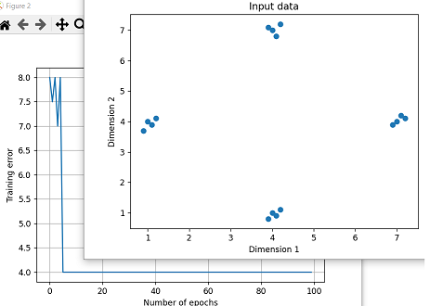Test results:

[0.4, 4.3] --> [0. 0.]

[4.4, 0.6] --> [1. 0.]

[4.7, 8.1] --> [1. 1.]

1.0 4.0 0 0

1.1 3.9 0 0

1.2 4.1 0 0

0.9 3.7 0 0

0.9 3.4 0 0

0.9 3.3 0 0

0.9 3.8 0 0

0.9 3.2 0 0

7.0 4.0 0 1

7.2 4.1 0 1

6.9 3.9 0 1

7.1 4.2 0 1

6.7 4.2 0 1

7.1 3.7 0 1

7.0 3.8 0 1

7.0 4.2 0 1

4.0 1.0 1 0

4.1 0.9 1 0

4.2 1.1 1 0

3.9 0.8 1 0

3.9 0.7 1 0

3.9 0.5 1 0

3.8 0.8 1 0

4.3 0.8 1 0

4.0 7.0 1 1

4.2 7.2 1 1

3.9 7.1 1 1

4.1 6.8 1 1

4.2 6.9 1 1

4.2 6.8 1 1

3.9 6.8 1 1

4.3 6.8 1 1

epochs=1000, show=20, lr=0.005

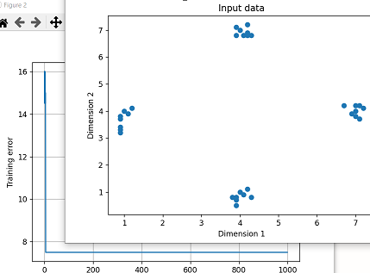Test results:

[0.4, 4.3] --> [0. 0.]

[4.4, 0.6] --> [1. 0.]

[4.7, 8.1] --> [1. 1.]

epochs=60, show=20, lr=0.1

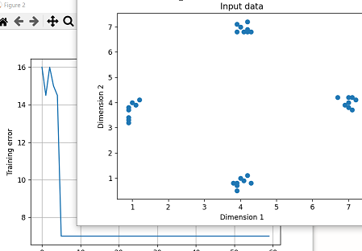Test results:

[0.4, 4.3] --> [0. 0.]

[4.4, 0.6] --> [1. 0.]

[4.7, 8.1] --> [1. 1.]